**“苏教名家''培养工程**

**培养对象申报表**

所在设区市

单位

姓名

填表时间

江苏省教育厅制

填 表 说 明

1 .本表供”苏教名家”培养工程培养对象推荐人选使用。

1. 填表内容应具体、真实、具有代表性，并按要求填写。表内 填写不下时，可另加附页。
2. 申报人填写本表视同认可省教育厅相关文件和市、县 教育行政部门为贯彻省教育厅文件所采取的配套政策所规 定的权利义务，并承诺所提交材料的真实性。

一、基本情况

|  |  |  |  |  |  |  |
| --- | --- | --- | --- | --- | --- | --- |
| 姓 名 |  | | 性 别 |  | | 2寸近期正面  免冠照片 |
| 出生年月 |  | | 政治面貌 |  | |
| 最高学历 |  | | 毕业时间 |  | |
| 毕业学校 |  | | 专 业 |  | |
| 专业技术职务 |  | | | 聘任时间 | |  |
| 行政职务 |  | | | 任职时间 | |  |
| 移动电话 |  | | | 个人QQ号 | |  |
| 电子邮箱 |  | | | 微信号 | |  |
| 从事教育教学工作主要简历 | | | | | | |
| 起止时间 | | 单 位 | | | 工作岗位 | 职 务 |
|  | |  | | |  |  |
|  | |  | | |  |  |
|  | |  | | |  |  |
|  | |  | | |  |  |
|  | |  | | |  |  |
|  | |  | | |  |  |

二、近五年主要业绩**（800**字以内）

|  |
| --- |
| 主要贡献、业务水平、产生影响  申报人签名:  年 月 日 |

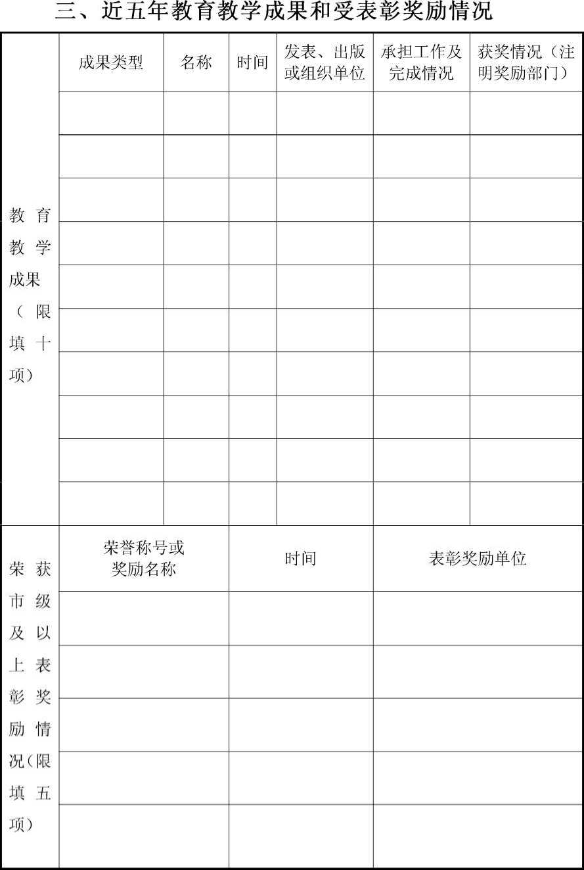

1. 对未来三年培养期的预期成就**（1000**字以内）

|  |
| --- |
| 自我优势分析、突破方向及发展成就 |

五、推 荐 意 见

|  |  |
| --- | --- |
| 所在  单位  意见 | （公 章） |
| 县级  教育  行政  部门  意见 | （公 章） |
| 市级  教育  行政  部门  意见 | （公 章） |
| 省级  教育  行政  部门  意见 | （公 章） |